Prot.n.16/25 Avellino 30 Aprile 2025

Ai Sigg. Titolari di Farmacia
della Provincia di Avellino

Oggetto: Comunicazioni.

Caro Collega,

Ti comunico che è stato disposto il seguente pagamento:

Distinta Contabile Riepilogativa SSN Marzo 2025 determina dirigenziale
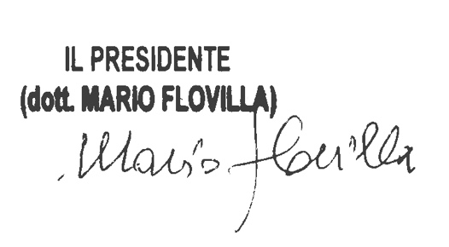
n. 2438 del 24 Aprile 2025;

Cordiali saluti.

